Das Museum fuer Ur- und Fruegeschichte Thueringens
(Weimar, Humboldt-Straße 11)

1. Kurze Vorab-Information

Der nachfolgende Beitrag hat nicht direkt etwas mit Goethe zu tun. aber Goethe war ja nicht nur ein Dichter, er war auch naturwissenschaftlich interessiert, z.B. an der Geologie und der Biologie. Und wenn er das vorgeschichtliche Museum in Weimar schon erlebt hätte, wäre bei ihm sicher ein erdgeschichtliches und historisch-anthropologisches Interesse dazu entstanden.

Das vorgeschichtliche Museum in Weimar zeigt in 2018 gelungene Ausstellungsabschnitte zur Erdgeschichte und eine sehr gelungene anthropologische Ausstellung zur Menschheits-Geschichte von der Altsteinzeit bis zur germanischen Geschichte der Völkerwanderungszeit.

Diese vor- und frühgeschichtliche anthropologische Ausstellung von 2018 zu Mitteleuropa und besonders zum thüringischen Raum verdient es, festgehalten und weiteren Kreisen von Interessierten bekannt gemacht zu werden. Der Verfasser hat deswegen einige Fotos davon gemacht und stellt sie hier vor. Dass nicht mehr Fotos zusammen gekommen sind, hängt an seiner veralteten fototechnischen Ausrüstung und an seinen geringen Kompetenz.
Man möge das verzeihen.

2. Karten und Bilder der Ausstellung im Sommer 2018
(Karten nach dem freien Kartenwerk openstreetmap.org und Mitwirkende; alle Fotos vom Verfasser)

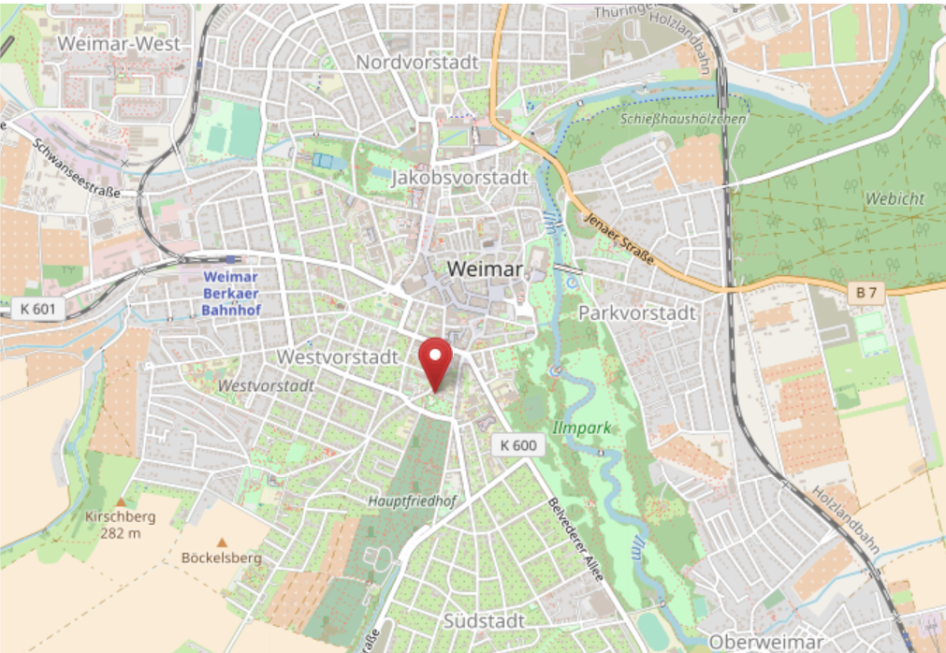
Das vor- und frühgeschichtliche Museum in Weimar liegt ziemlich zentral und ist gut zu Fuß und mit dem Auto zu erreichen.

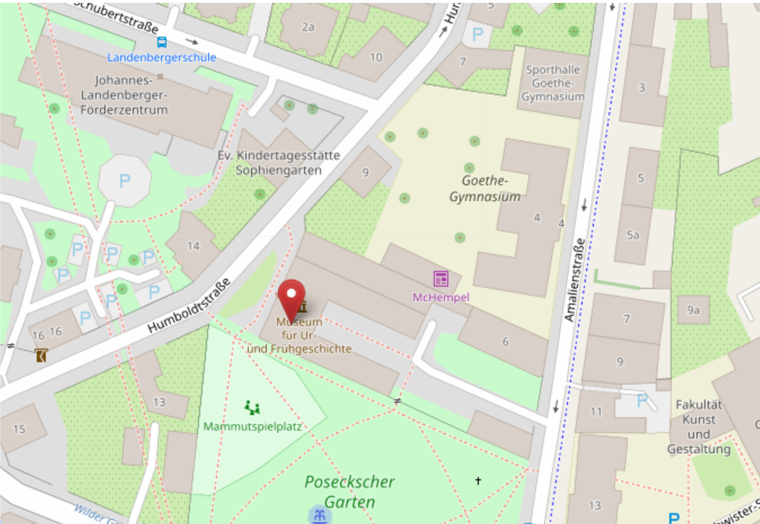
Es handelt sich um einen großen hufeisenförmigen Gebäudekomplex.

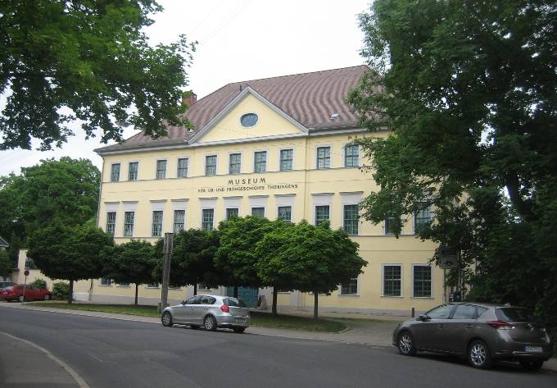
Hier der Blick von der Humboldtstraße aus auf das Hauptgebäude.
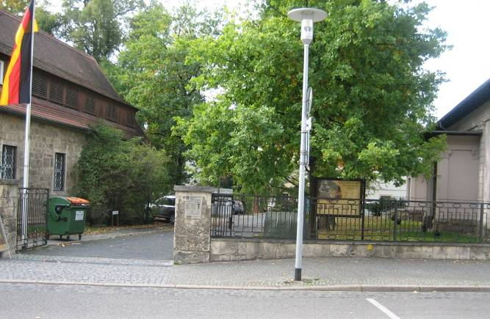
Das ist der Eingangsbereich von der Amalienstraße aus…

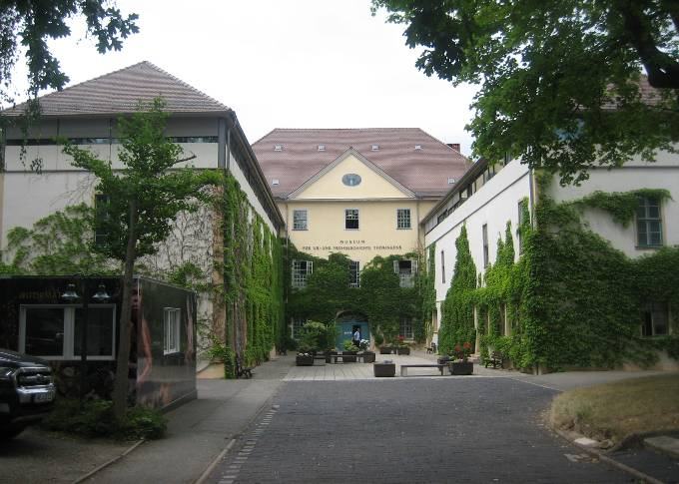
… und hier nach dem Eintreten der Blick auf den Innenhof und die 3 Hauptgebäude.

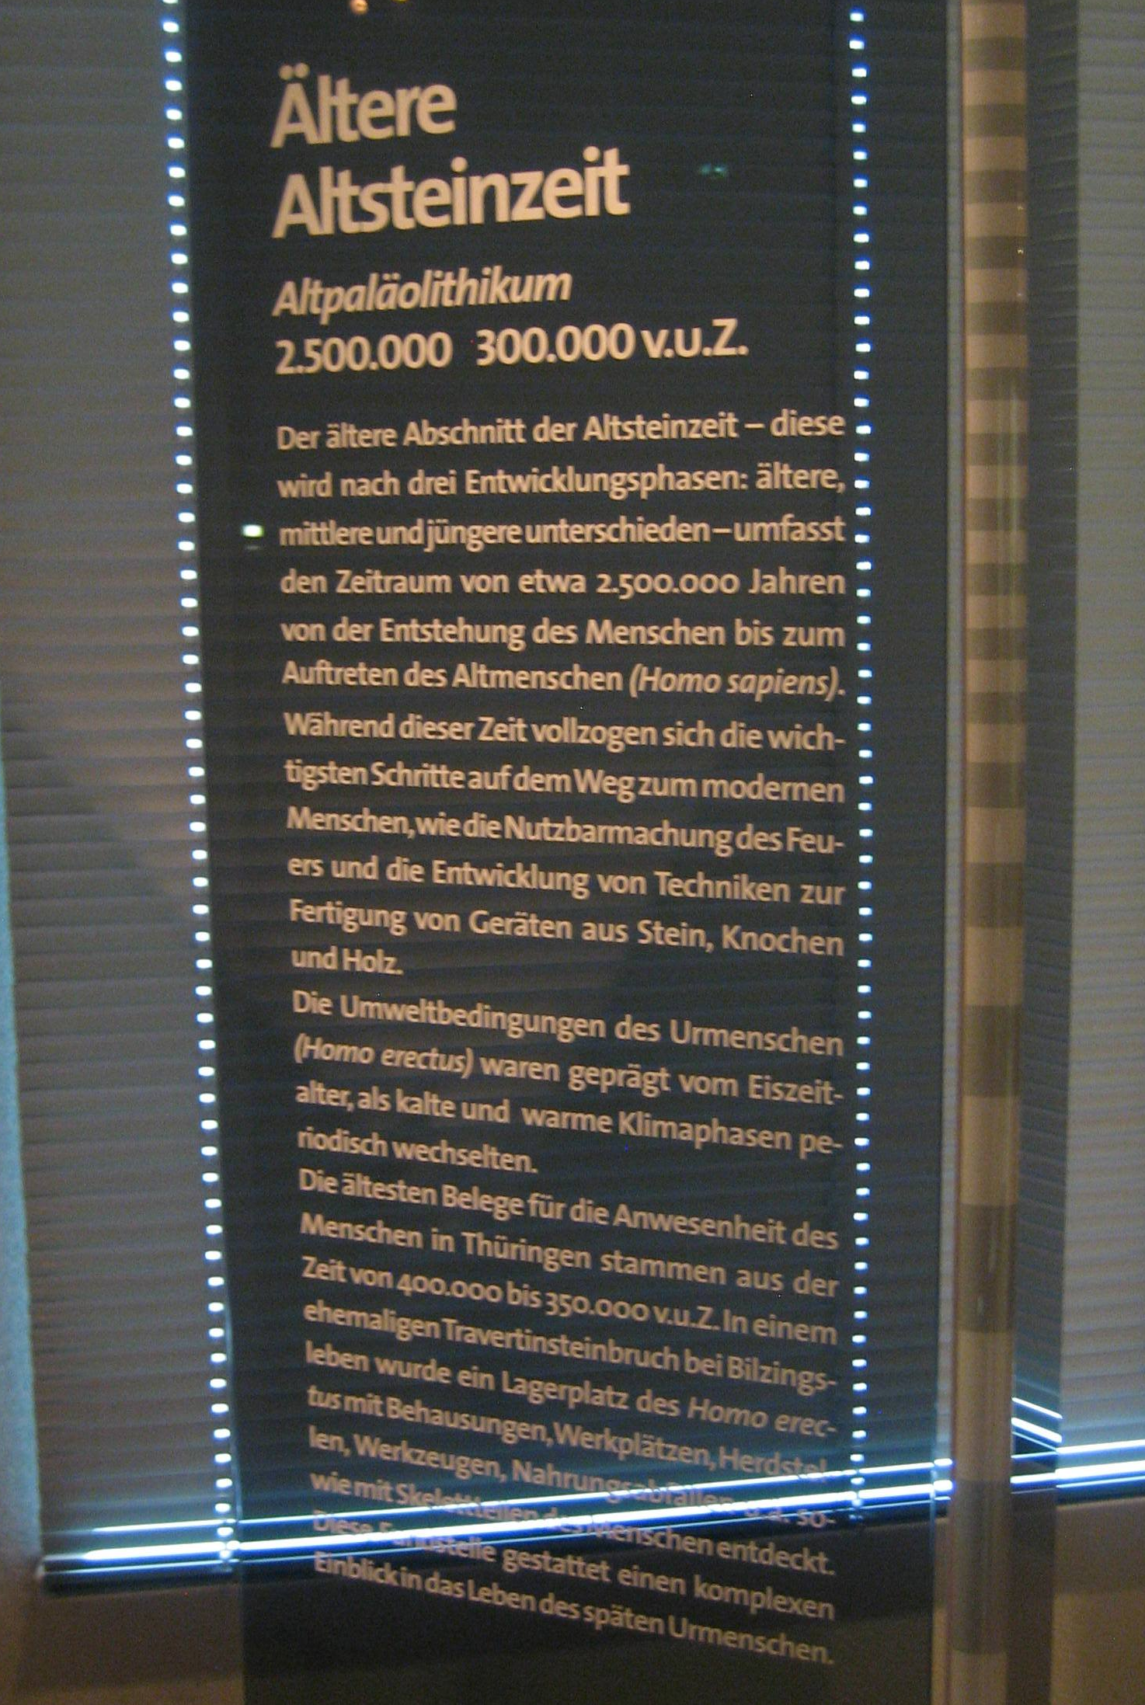
Inhaltlich klar formulierte Infotafeln…
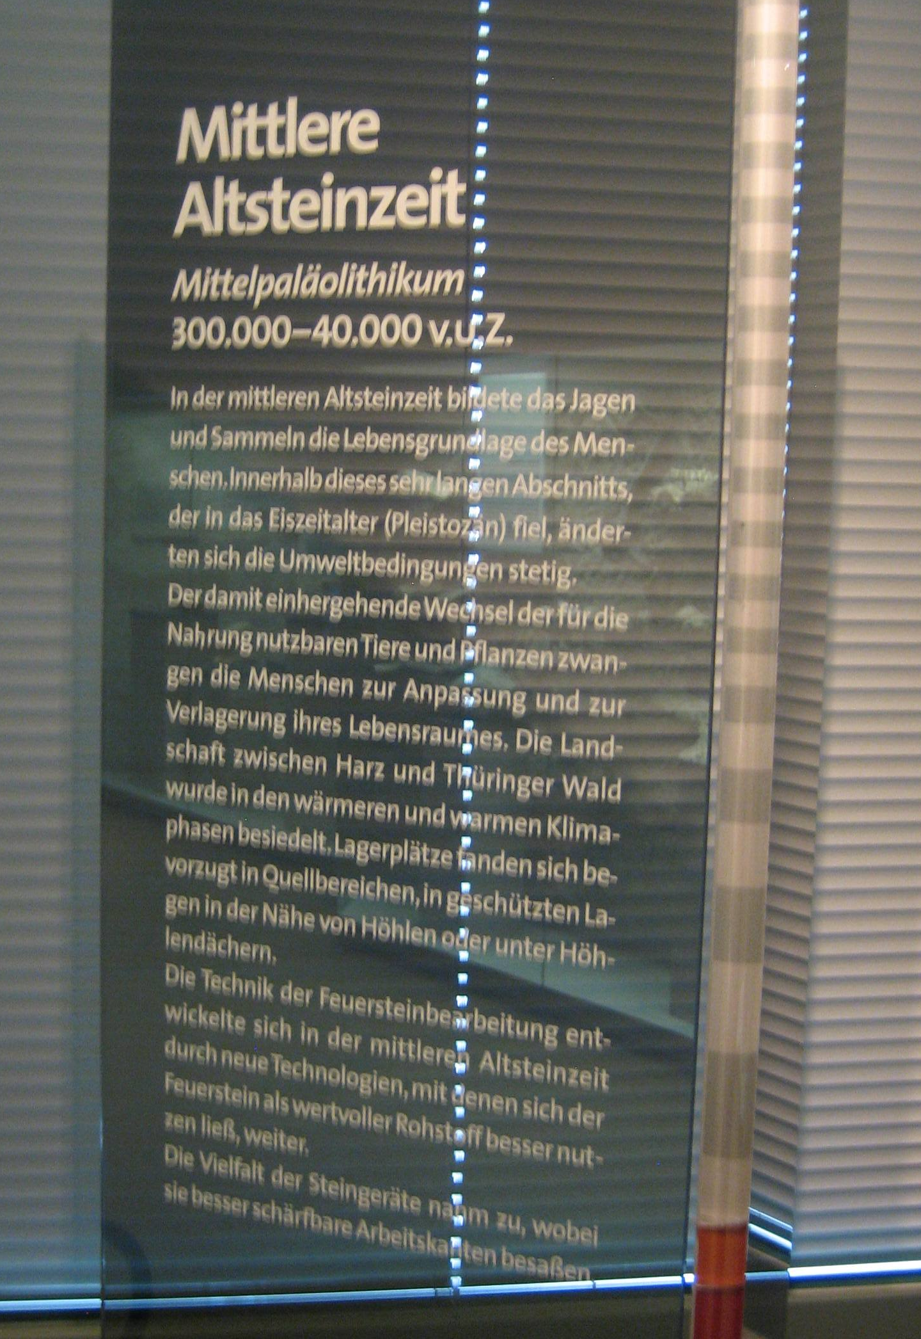
…skizzieren die wichtigen Abschnitte der Ausstellung.

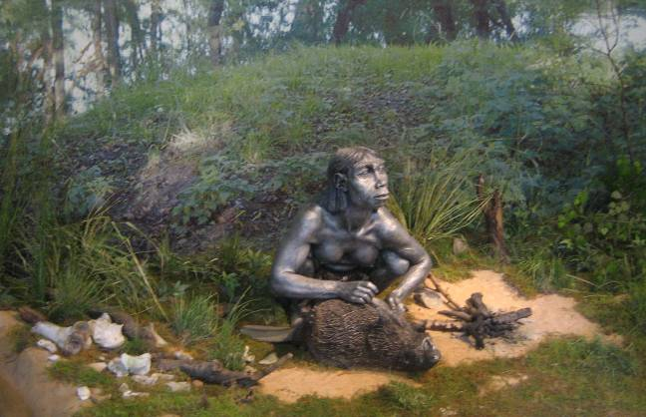
Aufwendig gestaltete, gelungene Schaukästen veranschaulichen die einzelnen historischen Zeitabschnitte, hier ein Jagdlagerplatz des Homo Erectus der Altsteinzeit. Es handelt sich noch nicht um den Homo Sapiens, der erst um 40.000 in Mitteleuropa auftritt.

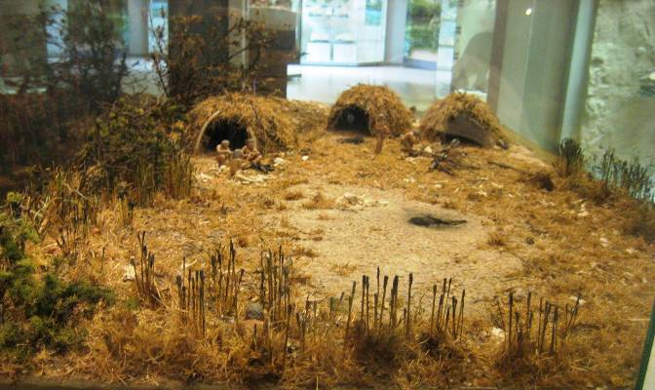
In der Altsteinzeit dürften bereits die ersten einfachen Hütten für Sommerlager gebaut worden sein. Im Winter wohnte man in Höhlen und in Felsüberhängen.

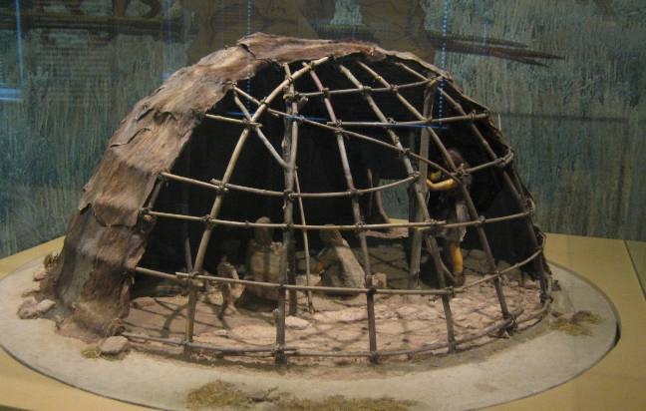
Hier ein Modell einer Sommer-Zelthütte aus der jüngeren Altsteinzeit (ca. 15.000 v. Zr.)
Es dürfte sich bereits um den Homo Sapiens handeln…

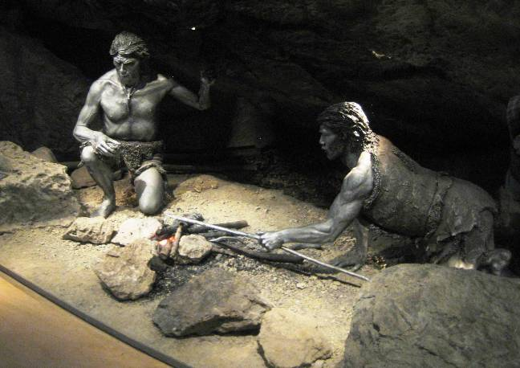
… und hier ein Lagerplatz unter einem Felsüberhang, einem so genannten Abri. Hier dürfte bereits eine frühe Gruppe des Homo Sapiens lagern.

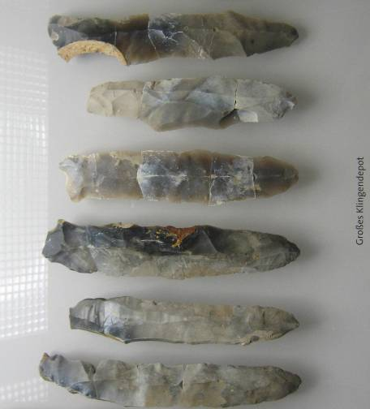
Werkzeuge aus der jüngeren Altsteinzeit. Das geeignete Material ist Quarzit und Merkmale der Werkzeuge sind die immer schmaler und schärfer werdenden Klingen.

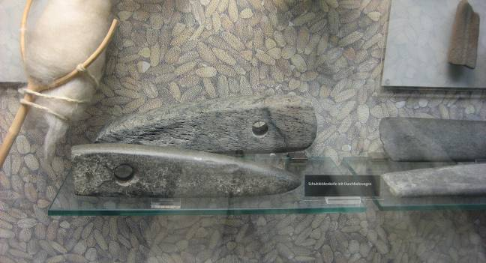
Im weiteren Verlauf der Jungsteinzeit wurden die Steinwerkzeuge dann geschliffen und die großen Steinbeile durchbohrt, um sie an Ästen/Holzstielen zu befestigen. Dadurch konnte man jetzt besser Bäume fällen und die ersten richtigen großen Häuser bauen.
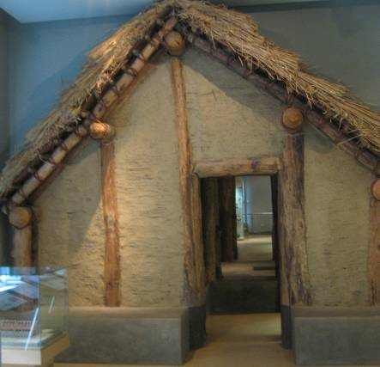
Die großen Jungsteinzeitlichen Häuser waren aus einem Balkengerüst gebaut und die Wände mit Flechtwerk und Lehmputz hergestellt. Das Dach wurde mit Ried-Halmen gedeckt. Durch die Lehmwände waren sie wohnklimatisch günstige Behausungen. Sie dienten für Menschen und Vieh als Unterkunft.

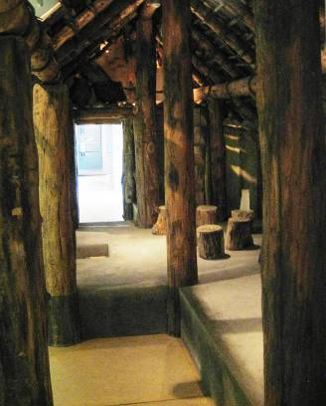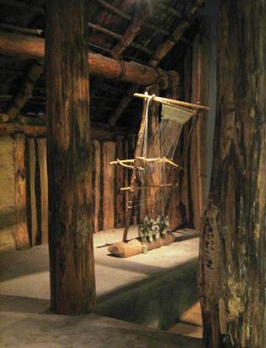
Im Inneren brannte ein Feuer und standen die ersten Webstühle, um mit Tierwolle und Pflanzen-Fasern erste einfache grobe Stoffen herzustellen.

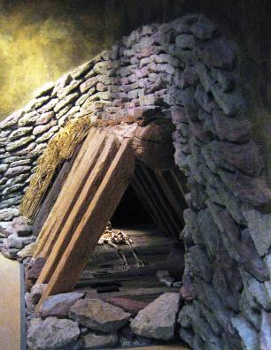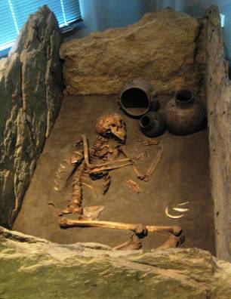
Die Toten der Jungsteinzeit, zumindest herausragende Personen, wurden in Hügelgräbern oder Steinkisten bestattet.

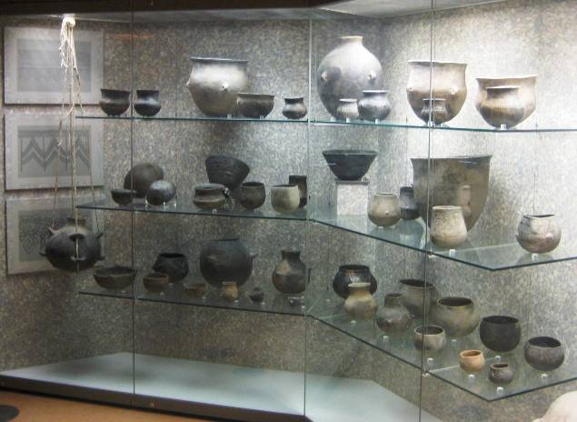
Ein wichtiger Fortschritt war die Erfindung der Töpferei. Jetzt konnte man Nahrungsmittel aufbewahren und die Speisen portioniert zu sich nehmen. Vermutlich kochte permanent über einem Feuer ein großer Tonkessel mit Eintopf, in den ständig das hinzugefügt wurde, was die Frauen gesammelt hatten.
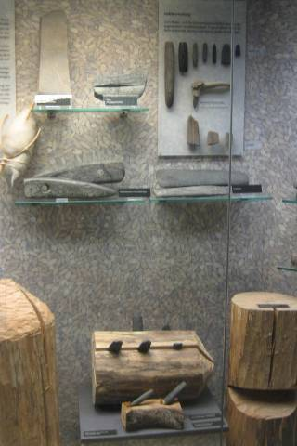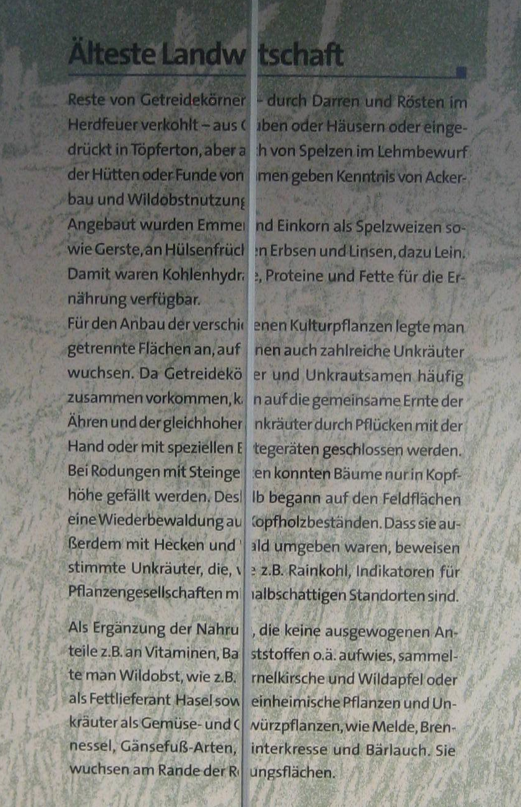

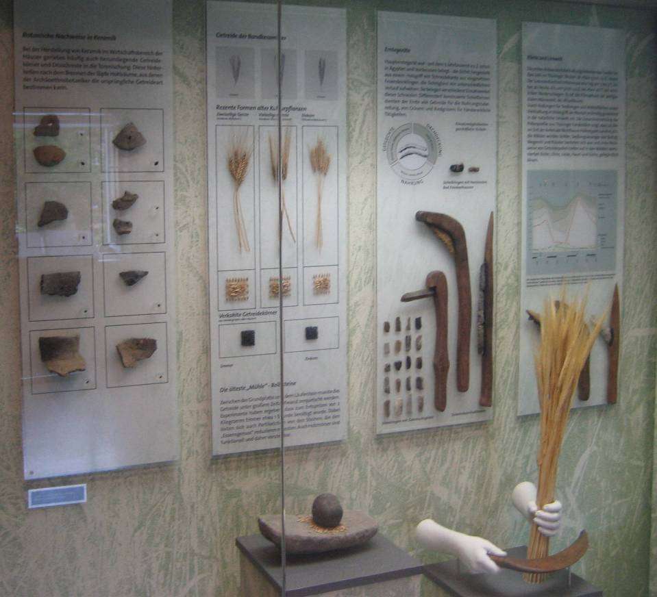

Die wichtigsten Erfindungen der Jungsteinzeit neben den geschliffenen Werkzeugen und der Töpferei waren aber die Landwirtschaft…

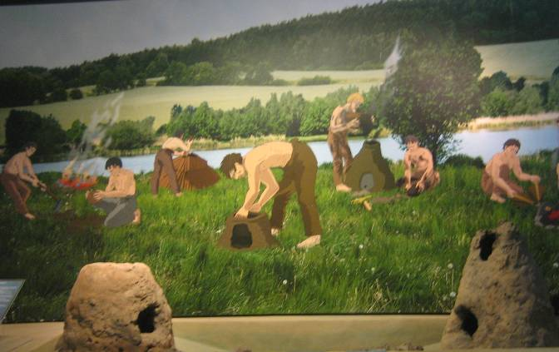
… und die Metallgewinnung, zuerst Kupfer und Bronze in der Bronzezeit (ab 2200 v. Zr.), dann das Eisen. Die Kelten (ursprünglich im Alpenvorland siedelnd) verbesserten dann in der frühen Eisenzeit die Metallherstellung, indem sie neben der Bronze die Eisenherstellung in frei stehenden kleinen Einmal-Hochöfen (Rennöfen) weiter entwickelten.

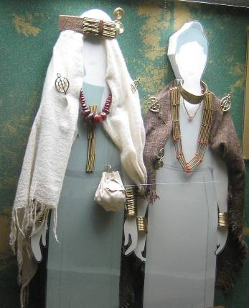
Durch den Handel mit Metall wurden manche Regionen wohlhabend. Die beiden Frauen tragen eine Trachtrekonstruktion der mittleren Bronzezeit (um 1400 v. Chr.)

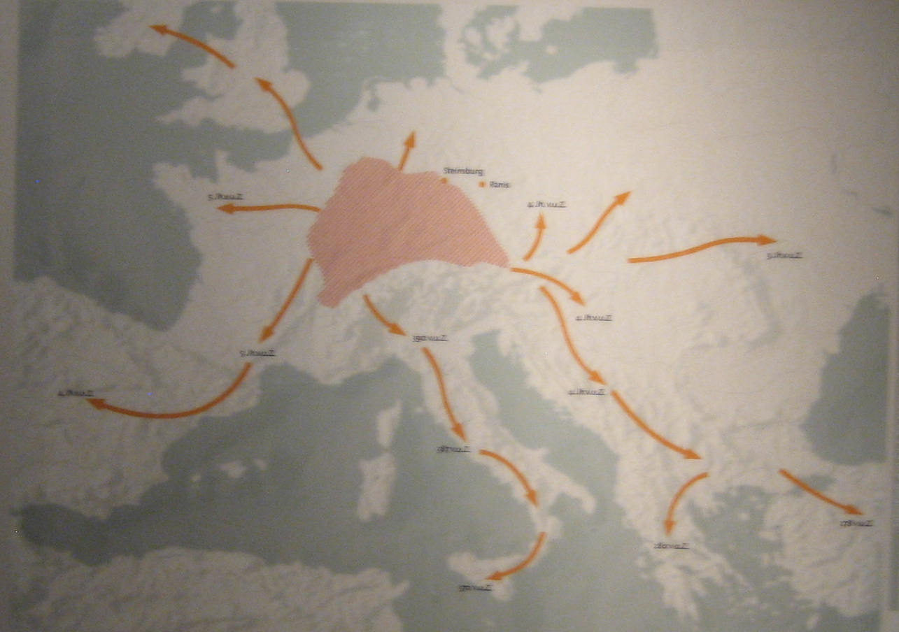
Mit ihren eisernen Waffen waren die Kelten ihren Nachbarn überlegen und ihre Eisenschwerter ermöglichten ihnen weite Eroberungszüge und Ausbreitungen.

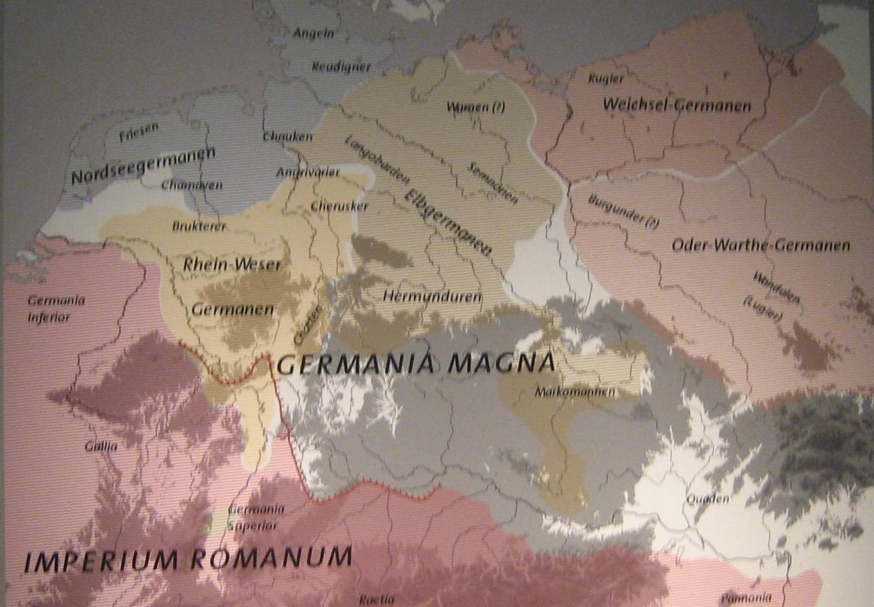
Das Erbe der Kelten übernahmen dann die Germanen, die teilweise aus dem Ostseeraum einwanderten, teilweise auch aus Osten kamen. Teilweise stellten die Germanen auch eine Mischbevölkerung von Elbgermanen und Kelten dar.

(Verfasst von Helmut Wurm, Betzdorf, August 2018)

